MVC neyin kısaltılması

(2/2 Puan)

Model, Vision & Control

Model, View & Controller

Model, ViewData & Controller

Model, Data & Controller

2

Aşağıdakilerden hangileri doğrudur.

(0/2 Puan)

Controller gelen talepleri Model yönlendirir.

Controller veri yapısını kontrol eder.

Controller Viewda çıkması gereken HTML kodunu belirler.

Controller gelen bir isteği/talebi yürütür.

3

[Asp.NET](http://asp.net/) MC Core un [Asp.NET](http://asp.net/) MVC ye göre avantajları ve dezavantajları nedir.

(-/3 Puan)



4

Model ... yı kapsar.

(0/2 Puan)

Verinin şeklini

HTML içeriği

Reel veri

Veri türleri

5

Aşağıdakilerin hangileri bir view türüdür.

(2/2 Puan)

Partial View

Executable View

Data View

View Model

Designer View

6

Site açıldığında açılacak ilk sayfayı nasıl belirleyebilirim.

(-/3 Puan)



7

Aşağıdakilerden hangileri geçerlidir.

(2/2 Puan)

Action metodu static olabilir.

Action metodu private olabilir.

Action metodu protected olabilir.

Action metodu public olmak zorundadır.

8

Aşağıdakilerden hangisi Action Attribute olarak kullanılabilir.

(0/2 Puan)

ActionName

NonAction

ActionVerbs

ActionSelector

9

Aşağıdakilerden hangileri ActionVerb dır.

(2/2 Puan)

HttpGet

HttpPut

HttpDelete

HttpList

10

Bir action için, belirtilmediği takdirde, hangi http ActionVerb default olarak kullanılır.

(-/3 Puan)



11

View Dosyaları için hangi dosya türlerini girebiliriz.

(2/2 Puan)

.html

.css

.cshtml

tümü

12

Layout sayfamın alternatifini hazırlıyorum ve _altlayout.cshtml olarak shared klasörüne kaydediyorum.  
Tüm sayfalarımın eski layout yerine yeni dosyayı kullanmasını nasıl sağlarım.

(-/4 Puan)



13

HTMLHelper sınıfları ne işe yarar?

(-/4 Puan)



14

MVC de veri doğrulaması için hangi attribute türü kullanılır?

(2/2 Puan)

DataAnnotations

FluentAPI

DataModel

HtmlHelper

15

Aşağıdaki viewların hangisi kullanıcı arayüzünün ortak bölümlerini içerir?

(2/2 Puan)

Partial view

Html View

Layout View

Razor View

16

Aşağıdakilerin hangileri ile Partial View çağırabilirsiniz

(2/2 Puan)

@Html.Partial

@Html.RenderPartial

@Html.RenderAction

@Html.Render

17

Controllerdan View'a veri aktarmak için aşağıdakilerden hangilerini kullanabiliriz.

(0/2 Puan)

model nesnesi

ViewBag

ViewData

Hiçbirisi

18

Viewdan Controllera veri aktarmak için aşağıdakilerden hangisini kullanabiliriz.

(2/2 Puan)

model nesnesi

ViewBag

ViewData

Hiçbirisi

19

Area ne işe yarar?

(-/3 Puan)



20

MVC de default route yapısı aşağıdakilerin hangisidir.

(2/2 Puan)

"/{action}/{controller}/{id}"

"{controller}/{id}"

"{controller}/{action}/{id}"

"{controller}/{action}"

21

Asynchronous and synchronous actionların farkı nedir? Ne zaman asynchronous action kullanırsınız?

(-/3 Puan)



22

Hangi Helper komutu tanımlı veri tipine uygun html kontrol üretir.

(2/2 Puan)

Html.TextBox

Html.Password

Html.Editor

Html.Display

23

Aşağıdakilerin hangileri doğrudur.

(0/3 Puan)

Bir eylem JSON verilerini döndürürse, [JsonResult] attribute kulanılmalıdır..

View adını tanımlamak için yerleşik bir yöntem vardır.

ValidateAntiForgeryToken attribute, CSRF saldırılarını önler.

ActionName attribute, Action adından farklı bir eylem adının kullanılmasına izin verir.

24

Aşağıdaki modelden tek bir kayıdı Razor view içinde göstermek için gereken partial view hazırlayın.

(Anonim olmayan soru

)

(-/5 Puan)

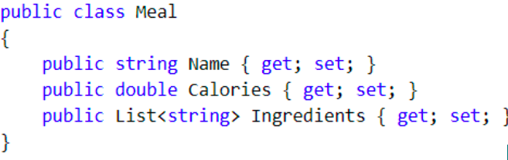

25

Aşağıda tanımlanmış olan Controller'ın GetUsers ı çağırmak için sadece URL/users ve GetUserById Action çağırmak için URL /users/userId gibi çağırmak istiyorum. Lütfen eklemem gerek satırları ve yerlerini belirtiniz.

(-/5 Puan)

using System;  
using Microsoft.AspNetCore.Mvc;  
  
public class UserController : Controller  
{  
public IActionResult GetUsers()  
{  
return Content("Tüm Kullanıcılar");  
}  
  
public IActionResult GetUserById(string userId)  
{  
return Content("Kullanıcı Kodu: " + userId);  
}  
}



26

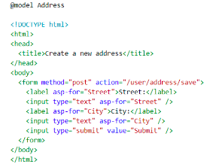

Yanda gösterilen View dosyası Views/Address/Create.cshtml olarak kaydedilmiş.  
  
Bu View sağlıklı çalışabilmesi için aşağıdaki Controller içine eklenecek kod satırlarını giriniz. (Veri tabanına kaydetme işlemlerini yapmanıza gerek yok.)

(-/5 Puan)

using System; using System.Collections.Generic; using System.Diagnostics; using System.Linq; using System.Threading.Tasks; using Microsoft.AspNetCore.Mvc; public class AddressController : Controller { public static List addresses = new List(); } public class Address { public string Street { get; set; } public string City { get; set; } }



27

Aşağıda tanımı belirtilmiş SQL tablosunu Türk kullanıcılar için bir viewa aktarabilmek için gereken Modeli yazınız. Lütfen gerekli tüm DataAnnotationlarını da eklemeyi unutmayın.

(-/5 Puan)

CREATE TABLE [dbo].[Employees](  
[EmployeeID] [bigint] IDENTITY(1,1) NOT NULL PRIMARY KEY,  
[FirstName] [nvarchar](50) NOT NULL,  
[LastName] [nvarchar](50) NOT NULL,  
[Position] [int] NOT NULL, /*Stajyer =1, YeniGiren =2, Tecrübeli =3, TakımLideri=10*/  
[Salary] [float] NULL CHECK(Salary>2000),  
[EMail] [nvarchar](250) NOT NULL,  
[DateJoined] [datetime] NOT NULL, /*sadece tarih kaydet saat kaydetme */  
[Notes] [nvarchar](max) NULL,  
)



28

Startup sınıfında bulunan Configure metodunun amacını örnekleri ile yazınız.

(-/4 Puan)



29

Session nedir ve nasıl ekleriz? kodu ile beraber yazınız.

(-/4 Puan)



30

Categories modelim için bir controller yazmak istiyorum. ShowAll, Add, and Delete diye 3 metodu olacak.Lütfen aşağıdaki tabloya uygun bir şekilde controller sınıfını yazar mısınız

(-/12 Puan)

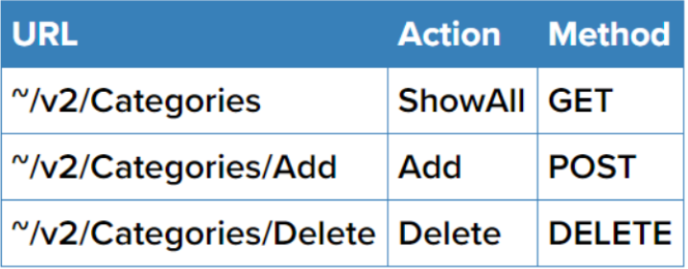



31

Bir view içinde 2 tane tabloya erişmek istiyorum. 2 Modeli bir view için tanıtabilir miyim? tanıtamıyorsan çözüm nedir?

(-/4 Puan)



32

Tamamlamış olduğun MVC Projende başarısız olan herhangi bir programlama kararını hatırlıyor musunuz? Neden bir hata olduğunu düşünüyorsun? Neden oldu? Bu deneyimden ne öğrendin?



[Teşekkürler sayfasına dön](javascript:void(0))